2007——2008第二学期高等数学试卷（）参考答案
一、选择（每小题2分，共10分）
1. 函数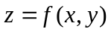在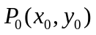可微分，是在点沿任意方向的方向导数存在的充分条件 ；
2. 函数在点存在偏导数，是函数在这点可微分的必要条件
3.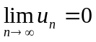是级数收敛的必要条件；
4. 函数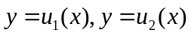都是微分方程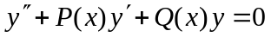的解，那么，函数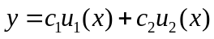不一定是该方程的通解；
5.函数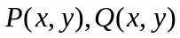在单连通区域具有一阶连续偏导数，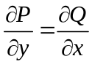是曲线积分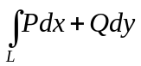在内与路径无关的充要条件.
二、（每小题5分，共10分）
1.设有函数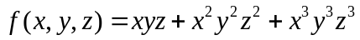，求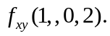
解：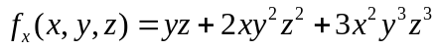2分
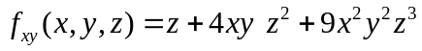4分
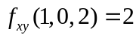5分
2. 设函数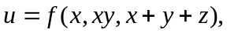 求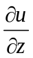.
解：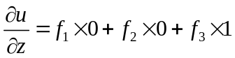3分
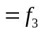5分
三、（10分）在斜边之长为的一切直角三角形中，求有最大周长的直角三角形.
解 设直角三角形两直角边分别为和，则周长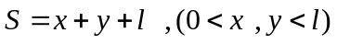.约束条件为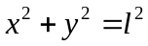，故拉格朗日函数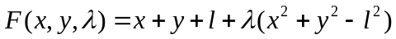.4分
由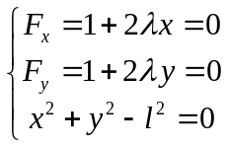 8分
解得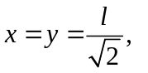为唯一驻点9分
由问题实际意义知，此种最大周长的直角三角形一定存在，现驻点又唯一，故有当直角三角形是等腰三角形时，其周长最大10分
四、（8分）设是以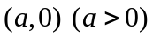为圆心，以为半径的闭区域的轴上方的半圆，计算 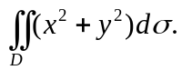
解 在极坐标下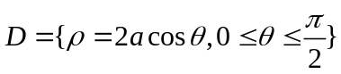，所以积分可化为
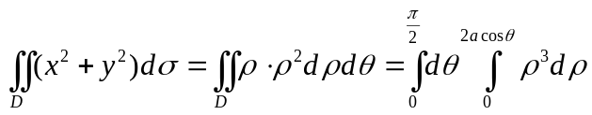4分
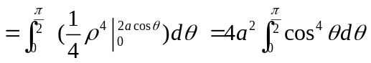6分
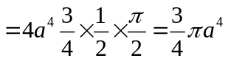.8分
五、（8分）计算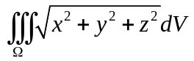，其中
解 用球面坐标1分
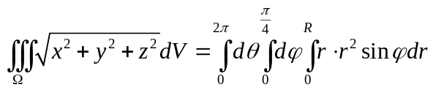6分
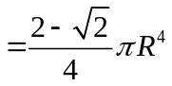.8分
六、（8分）计算曲面积分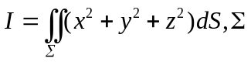为球面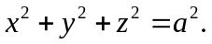
解 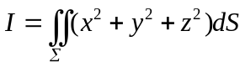4分
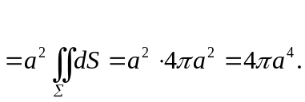8分
七、（每小题6分，共12分）
1判断级数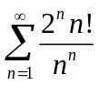的敛散性.
解 用比值判别法
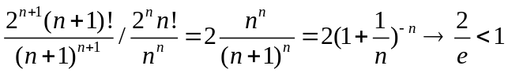4分

故收敛6分.
2.求幂级数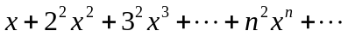的收敛区间.
解 幂级数半径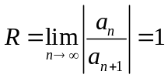，4分
收敛区间为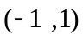.6分
八、（每小题7分，共14分）
（1）求微分方程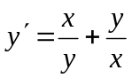满足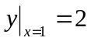的特解.
解 设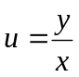，则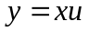，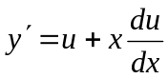，代入原方程得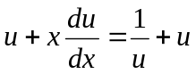，
分离变量 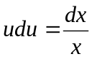，3分
两端积分有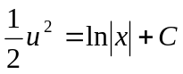，5分
即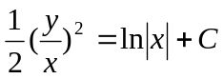，将条件代入，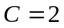，所以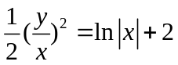，即
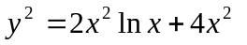.7分
(2) 求出微分方程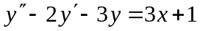的一个通解.
解 这是一个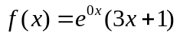的常系数二阶线性非齐次方程，它所对应的齐次方程的特征方程为
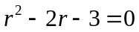.
其解 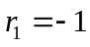，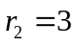.齐次方程的通解为
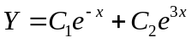3分
而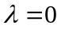不是该特征方程的根，因此可设非齐次方程的一个特解为
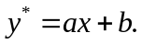5分
将它代入原方程，比较系数得
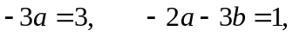
解之得
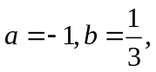
于是所要求的一个特解为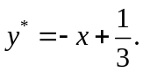
非齐次方程的通解为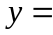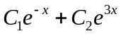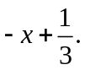7分
九、（10分）计算曲线积分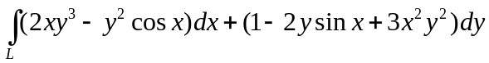，其中为抛物线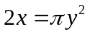上由点到点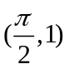的一段曲线弧.
解 记点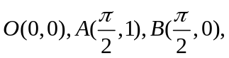作直线段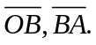在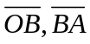其曲线弧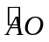所围成的单连通区域上，应用格林公式，由于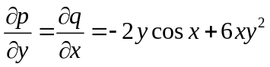，得3分
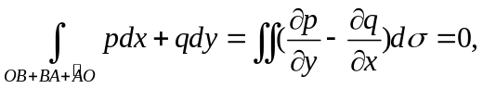因此
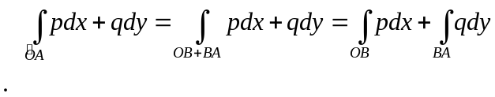6分
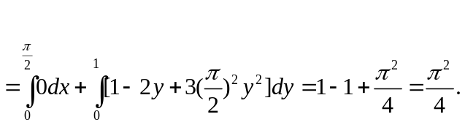10分

十、（10分）设对于半空间内任意的光滑有向封闭曲面，都有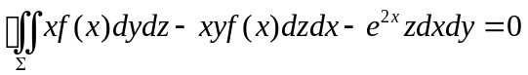，其中在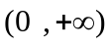内具有连续的一阶导数，且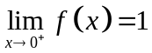，求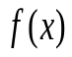.
解 由题设和高斯公式得
0=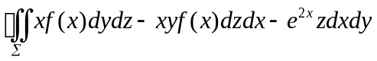
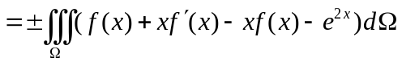，5分
其中为围成的有界闭区域，当有向曲面的法向量指向外侧时，取“+”号，当有向曲面的法向量指向内侧时，取“”号，由的任意性，知
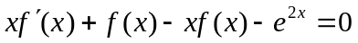，
即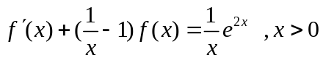 6分
按一阶线性非齐次微分方程通解公式，有
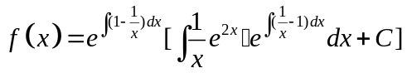 8分
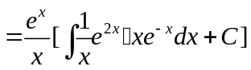
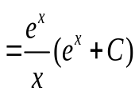 9分
由于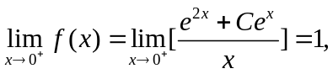
故必有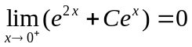，即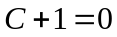，从而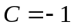，
于是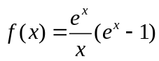. 10分

